Indhold
1 Hvad kan denne vejledning? 2
2 Tidsplan og indberetningsfrister 3
3 indberetningspligt 3
3.1 Tilkendegivelse 3
3.2 Land for land-rapport 3
3.3 Registrering hos Skattestyrelsen 3
3.3.1 Registrering af medarbejdercertifikat (RID) 4
3.3.2 Registrering af virksomhedscertifikat (UID) 5
3.3.3 Oprettelse af rettighedsgrupper 6
3.3.4 Tildeling af rettighedsgrupper 8
3.3.5 Se en medarbejders rettigheder 9
3.3.6 Revisorordning 10
3.3.6.1 Tilmelding til revisorordningen 10
3.3.6.2 Autoriser revisor m.fl 10
4 Hvilke indberetningskanaler og formater kan anvendes 11
5 Overordnede forretningsmæssige krav til filopbygningen 11
6 Overordnede tekniske krav til filopbygningen 12
7 Test og Testmiljø 12
8 Indberetning af initial land for land-rapport 12
8.1 MessageSpec 12
8.2 CbcBody 14
8.2.1 ReportingEntity 15
8.2.2 CbcReports 16
8.2.2.1 ResCountryCode og Summary 17
8.2.2.2 ConstEntity 19
8.2.3 AdditionalInfo 20
9 Indberetning af tilføjelser, rettelser og sletninger 22
9.1 Tilføjelser 22
9.2 Rettelser 23
9.3 Sletninger 23
9.3.1 Særlige opmærksomhedspunkter omkring sletning 24
10 Eksempler på CbC-xml 24
10.1 Tilføjelse af top-level elementet i CbCReports 24
10.2 Tilføjelse af et selskab i CbcReports 24
10.3 Rettelse af Summary 25
10.4 Rettelse af Summary og ReportingEntity 25
10.5 Sletning af et selskab i CbcReports 26
10.6 Sletning af top-level elementet CbcReports 26
10.7 Sletning af alle top-level elementer inklusiv ReportingEntity 26

Versionshistorik
Version | Udgivelsesdato | Forfatter | Beskrivelse
1.0 | 19-04-2018 | Morten Winther | Første version. Indeholder kun vejledning til initial indberetning.
1.1 | 09-05-2018 | Morten Winther | Tilføjet beskrivelse af hvordan rettigheder tildeles certifikater og uddelegeres via revisorordningen.
1.2 | 06-09-2018 | Morten Winther | Rettelser til tidligere indsendt land for land-rapport. Kapitel 9.
1.3 | 02-10-2018 | Morten Winther | Eksempler på XML filer til forskellige rettelsesscenarier. Kapitel 10.  Opdatering af Screenshots til nyt design.
1.4 | 04-08-2020 | Kristian Toksvig | Ændring af kontaktoplysninger ved tildeling af pligt 190 afsnit 3.3, samt tilgængelighedskvalificeret.
1.5 | 24-11-2020 | Kristian Toksvig | Opdateret med CbC 2.0 ændringer

1 Hvad kan denne vejledning?
Denne vejledning henvender sig til multinationale koncerner med en konsolideret omsætning på mere end 5,6 mia. kr., hvor det ultimative- eller stedfortrædende moderselskab i koncernen er dansk.
Disse ultimative- eller stedfortrædende moderselskaber skal indsende en land for land-rapport til Skattestyrelsen. Se Skattekontrollovens § 3 B, stk. 10-16.
Love, bekendtgørelser samt links til OECD-vejledninger og XML Schema mv. findes på Skatteforvaltningens hjemmeside for CbC indberetnng

Denne vejledning vedrører primært de tekniske aspekter omkring indberetning af en valid XML-fil der indeholder land for land-rapporten. For definition af, hvordan de enkelte elementer i land for land-rapporten skal forstås, henviser vi til OECDs vejledning.
Formålet med denne vejledning er at beskrive afvigelser, restriktioner og valideringer som ikke kan læses i vejledningerne fra OECD.

2 Tidsplan for implementering af CbC 2.0
XML-formatet til Land for land-rapportering ændres fra det eksisterende 1.0.1 format til det nye 2.0 format. I nedenstående tabel er vigtige datoer i overgangen fra 1.0.1 til 2.0 formatet listet. Overgangen betyder at alle indberetninger, skal ske i XML version 2.0-skemaet fra d. 4. februar 2021. Det samme gælder korrektioner og sletninger.
Aktivitet: | Frist:
Sidste CbC Indberetning i version 1.0.1 | 4. januar 2021
Indberetningsløsningen for land for land-rapportering lukkes | 5. januar 2021
Indberetningsløsningen for land for land-rapportering genåbnes for indberetning i 2.0 formatet. | 4. februar 2021

3 indberetningspligt

3.1 Tilkendegivelse
Danske virksomheder, der er del af en multinational koncern, med en konsolideret omsætning på 5,6 mia. kr. eller mere i et indkomstår, skal tilkendegive over for Skattestyrelsen, hvilket koncernselskab der har pligt til at indgive en land for land-rapport for det efterfølgende indkomstår, inden udløbet af dette indkomstår. Læs mere tilkendegivelse i Tilkendegivelsesvejledningen på skat.dk/cbc

3.2 Land for land-rapport
Enhver multinational koncerns ultimative moderselskab, som er skattemæssigt hjemmehørende i Danmark efter SEL § 1 eller FBL § 1, skal til told- og skatteforvaltningen indgive en land for land-rapport for et indkomstår, hvis koncernen har en konsolideret omsætning på mindst 5,6 mia. kr. i regnskabsåret forud for det indkomstår, der skal rapporteres for. Land for land-rapporten skal indgives senest 12 måneder efter den sidste dag i det indkomstår, som land for land-rapporten skal indgives for. Forpligtelsen til at indsende land for land-rapport gælder for indkomstår påbegyndt 1. januar 2016 eller senere.

3.3 Registrering hos Skattestyrelsen
For at kunne aflevere land for land-rapporter i Skattestyrelsens løsning, er det nødvendigt at være registeret på forhånd. Det er den indberetningspligtige, typisk det ultimative danske moderselskab, der skal registreres hos Skattestyrelsen.
Den indberetningspligtige skal kontakte Skattestyrelsen og anmode om at blive registreret med pligt 190 Land for land-rapportering. Dette kan gøres via de normale kontaktkanaler til Skattestyrelsen. Fx TastSelv Erhverv → Kontakt → Skriv til os → Selvstændige (fx start og luk virksomhed) → Ændringer i virksomheden → Ændre eller tilføje pligter i stedet?
Det er vigtigt at angive hvilken dato pligten skal pligten skal træde i kraft.
Når Skattestyrelsen har modtaget anmodningen og registreret pligten, genereres et nyt registreringsbevis for den indberetningspligtige. Registreringsbeviset kan hentes på TastSelv Erhverv under ”Profil” og ”Registreringsbevis” i menuen til venstre.
Umiddelbart efter, at pligten er registreret hos Skattestyrelsen er den nødvendige rettighed registreret i Skattestyrelsens sikkerhedsløsning. Herefter kan rettighedsadministrator hos indberetter logge på Tastselv Erhverv og tildele rettigheden til de relevante certifikater.

3.3.1 Registrering af medarbejdercertifikat (RID)
Der er to måder at registrere et medarbejdercertifikat på. Enten kan der logget på TastSelv Erhverv med medarbejder certifikatet og registreringen vil ske automatisk. Alternativt kan den lokale administrator logge på og gøre følgende:
Følgende oplysninger kan med fordel gøres klar på forhånd:
- RID- nummer
- Medarbejders navn
- Medarbejders email adresse
Vælg fanen ”Profil” i det blå bånd > Rettigheder til TastSelv >Tildel medarbejder rettigheder > Opret medarbejder
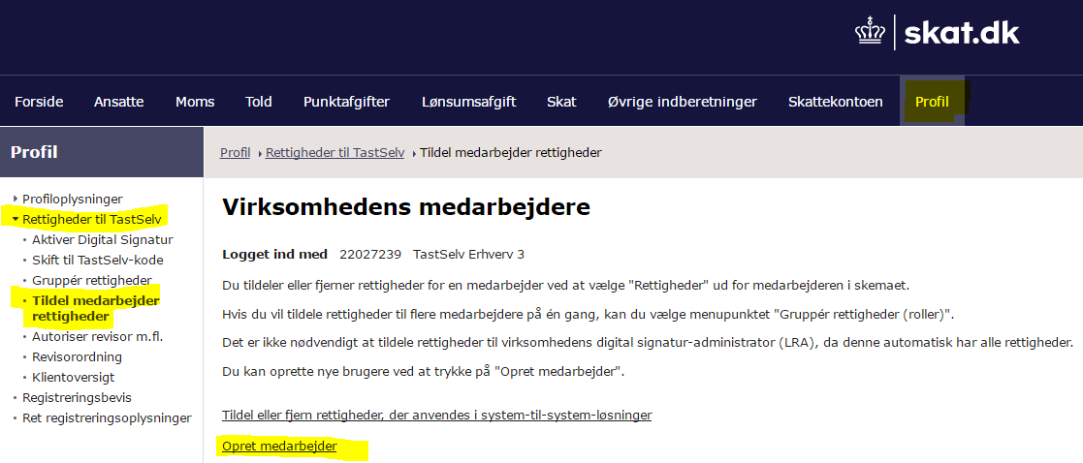
Udfyld felterne RID, Navn og email og klik på ”Gem”. Herefter er medarbejderen oprettet.
Medarbejderen kan gøres til lokaladministrator, hvis medarbejderen efterfølgende skal kunne administrere rettighederne for virksomheden.

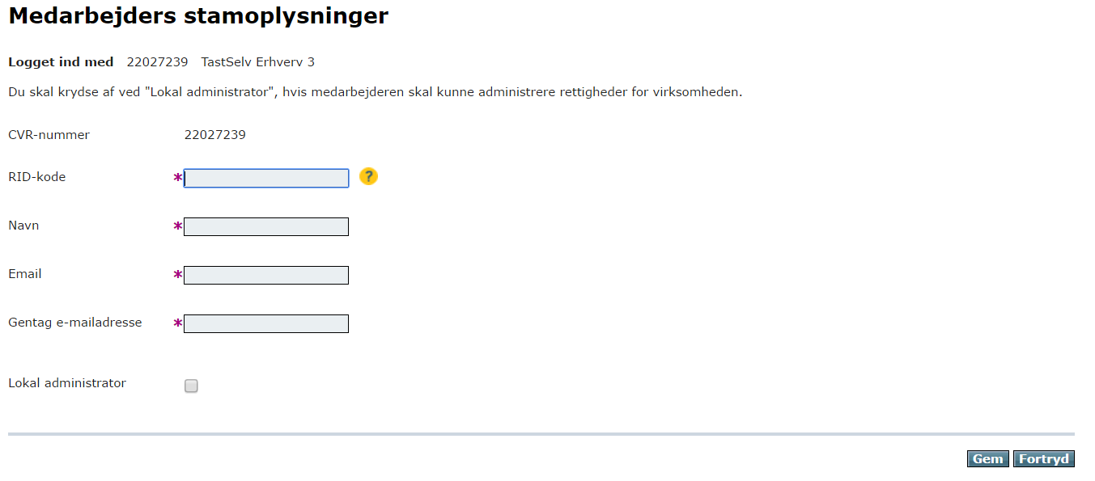

3.3.2 Registrering af virksomhedscertifikat (UID)
Inden du opretter en systembruger skal du have UID koden klar. Virksomhedscertifikater registreres herefter på følgende måde:
Klik på ”Tildel medarbejder rettigheder” i menuen til venstre og vælg ”Tildel/fjern rettigheder, der anvendes i system-til-system løsninger”
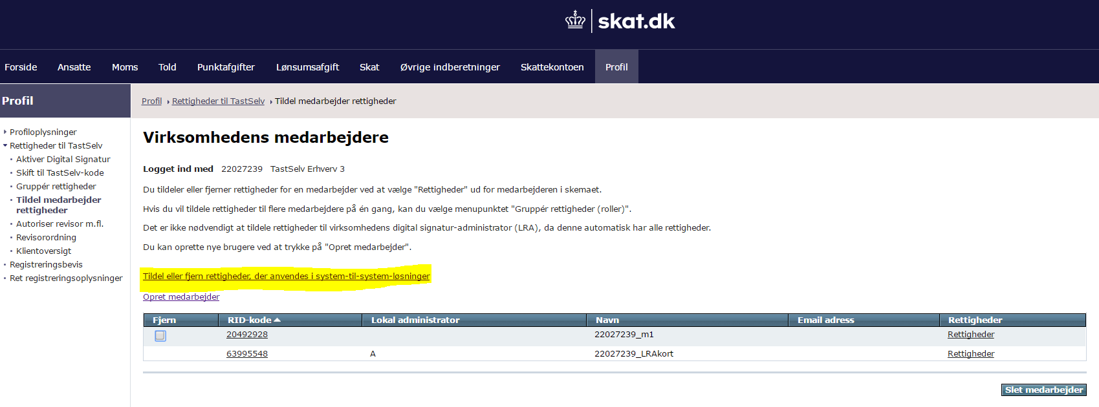
Vælg ”Ny Systembruger”
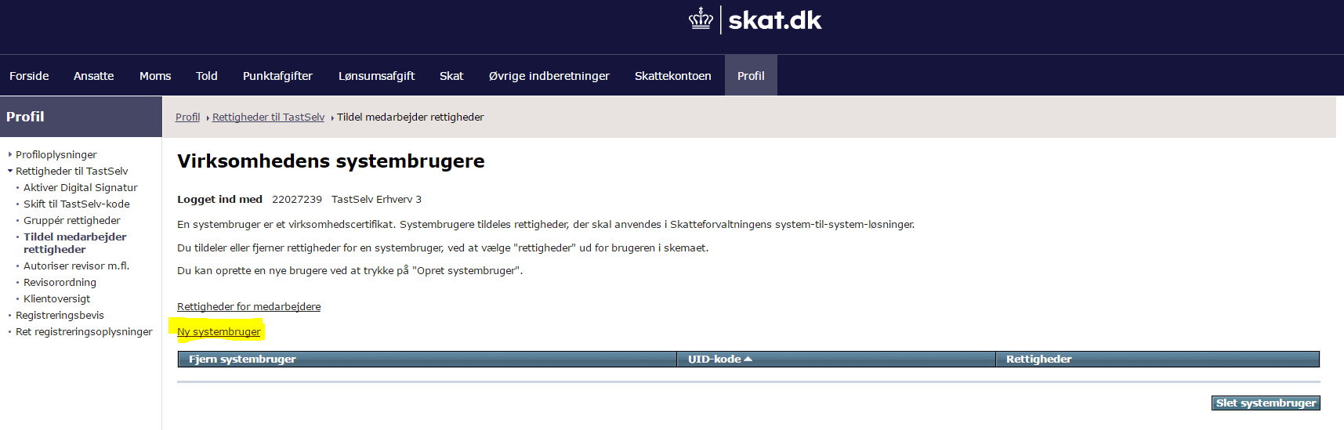
Udfyld UID koden og vælg ”Gem”. Herefter er systembrugeren registreret.
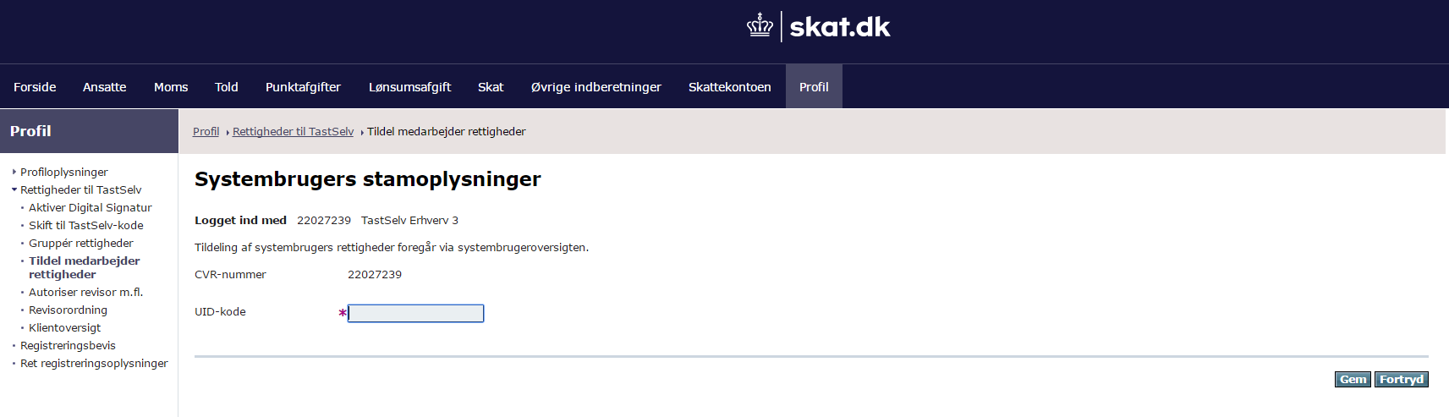

3.3.3 Oprettelse af rettighedsgrupper
Når UID eller RID er oprettet korrekt, skal de tildeles de relevante rettigheder.
Den relevante rettighed for at kunne indberette land for land-rapporter hedder ”Land for land-rapport”.
For at tildele rettigheder oprettes først en rettighedsgruppe. Dette gøres ved at vælge ”Gruppér rettigheder” og trykke ”Ny rolle for egen virksomhed”
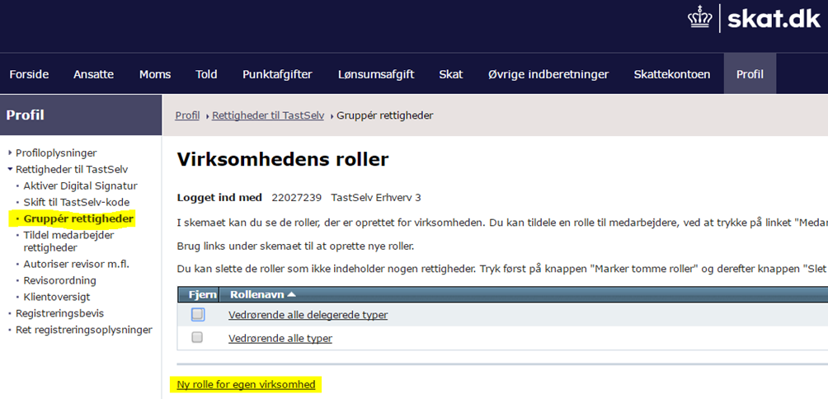
Herefter tildeles gruppen et, for dig, sigende navn og tryk på ”Fortsæt”.
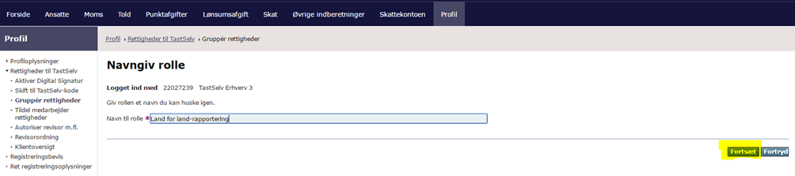

Under domæne vælges ”Selskabsskat” og klik på ”Vælg domæne”. Under rettighed vælges ”Land for land-rapport” og klik på ”Vælg rettighed”. Herefter klik på ”Gem” og rettighedsgruppen er oprettet. Der vil blive vist et kvitteringsbillede.
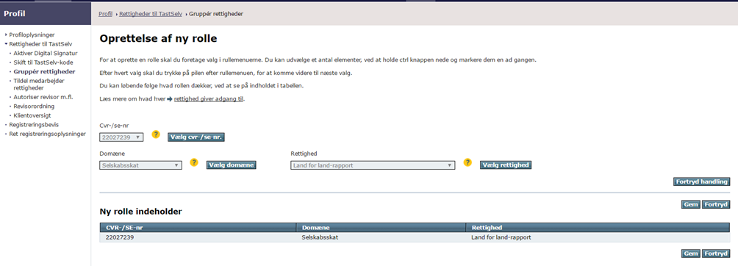
Brug linket i kvitteringsskrivelsen eller klik på ”gruppér rettigheder” i venstre menuen. Den nye rettighedsgruppe vil nu være synlig.

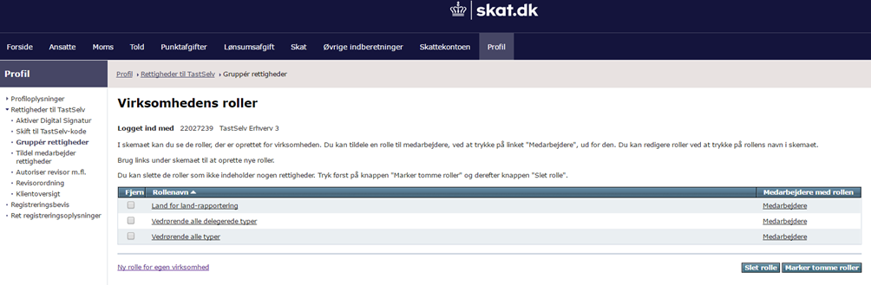

3.3.4 Tildeling af rettighedsgrupper
For at tildele et medarbejdercertifikat rettigheder klik på menupunktet ”Gruppér rettigheder” og klik på ”Medarbejdere”, som ligger ud for den ønskede rettighedsgruppe, her Land for land-rapportering.
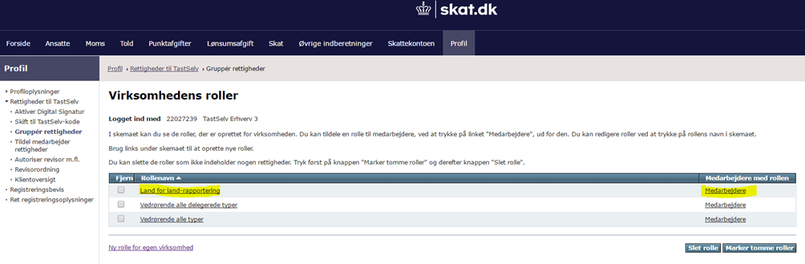

Herefter fremkommer en liste, over mulige medarbejdere der kan modtage pligten. Den eller de relevante medarbejdere markeres og vi pilen flyttes de til valgte medarbejdere og der klikkes på ”Gem”.

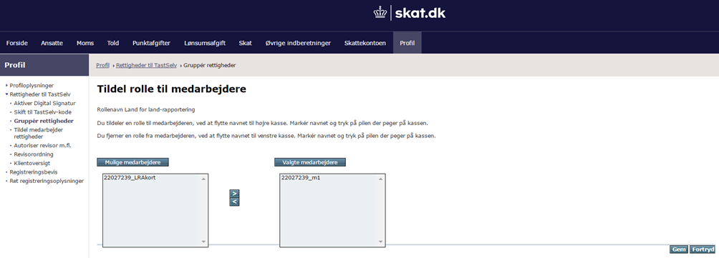
Proceduren for at tildele rettigheder til virksomhedscertifikater minder meget om ovenstående gennemgang af medarbejdercertifikater.
Gå ind under ”Tildel Medarbejder rettigheder” og vælg ”Tildel/fjern rettigheder der anvendes i system-til-system løsninger.
Klik på ”Rettigheder” ud for den UID kode der skal have tildelt rettighederne.
Vælg de rettigheder der skal tildeles blandt ”Mulige rettigheder” og klik herefter ”Vælg Rettighed” og ”Gem”

3.3.5 Se en medarbejders rettigheder
Du kan se hvilke rettigheder der er tildelt en medarbejder under menupunktet ”Tildel medarbejde rettigheder” i menuen til venstre.
Klik på ”Rettigheder” ud for den relevante medarbejder
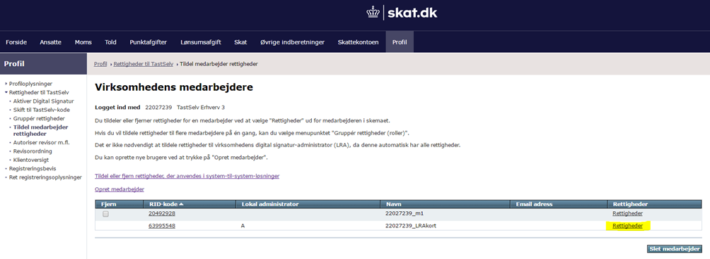
Herefter vil mulige roller og tildelte roller for nedarbejderen blive vist
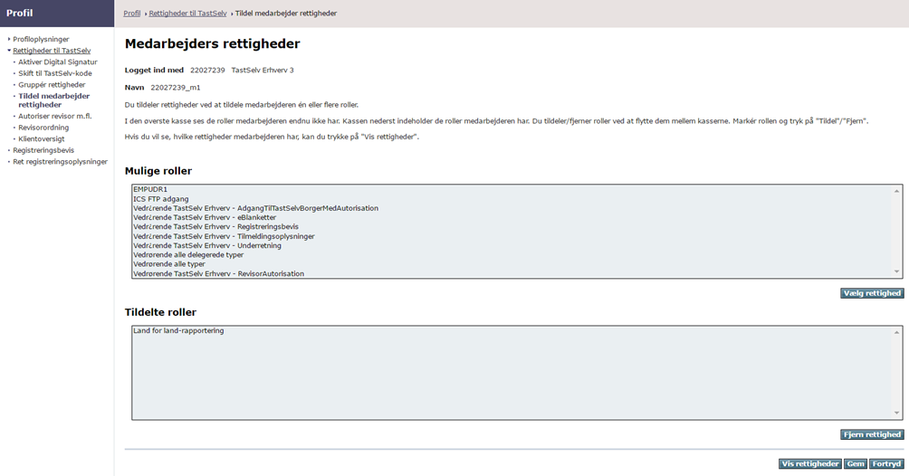

3.3.6 Revisorordning
Hvis virksomheden ønsker det, kan rettigheden til at aflevere land for land-rapport uddelegeres til 3. part, der så kan foretage indberetning på virksomhedens vegne.
Det er vigtigt, at den virksomhed som skal indberette land for land-rapporten på virksomhedens vegne er tilmeldt revisorordningen, ellers kan rettigheden ikke tildeles til dem.

3.3.6.1 Tilmelding til revisorordningen
En virksomhed kan tilmelde sig revisorordningen under ”Revisorordning” i menuen til venstre. Sætte flueben i boksen ”Tilmeld Revisorordning” og til sidst klikke på knappen ”Tilmeld til Revisorordning”.
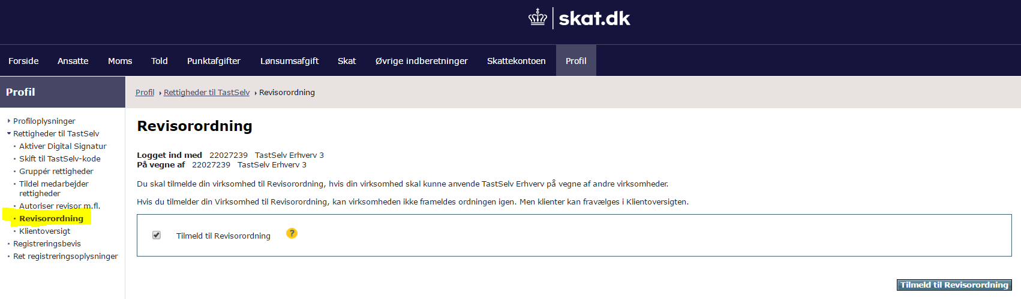

3.3.6.2 Autoriser revisor m.fl
Uddelegering af rettigheder foretages under punktet ”Autoriser revisor m.fl i menuen til venstre.
Vælg den rettighed du gerne autorisere andre til og tryk på pilen til højre.
Indtast cvr/se nummer på den virksomhed, der skal autoriseres og tryk på pilen til højre.
Skriv en eventuel slutdato for autoriseringen. En delegering af land for land-rapportering kan maximalt gælde i fem år.
Tryk på ”Gem” for at autorisere.
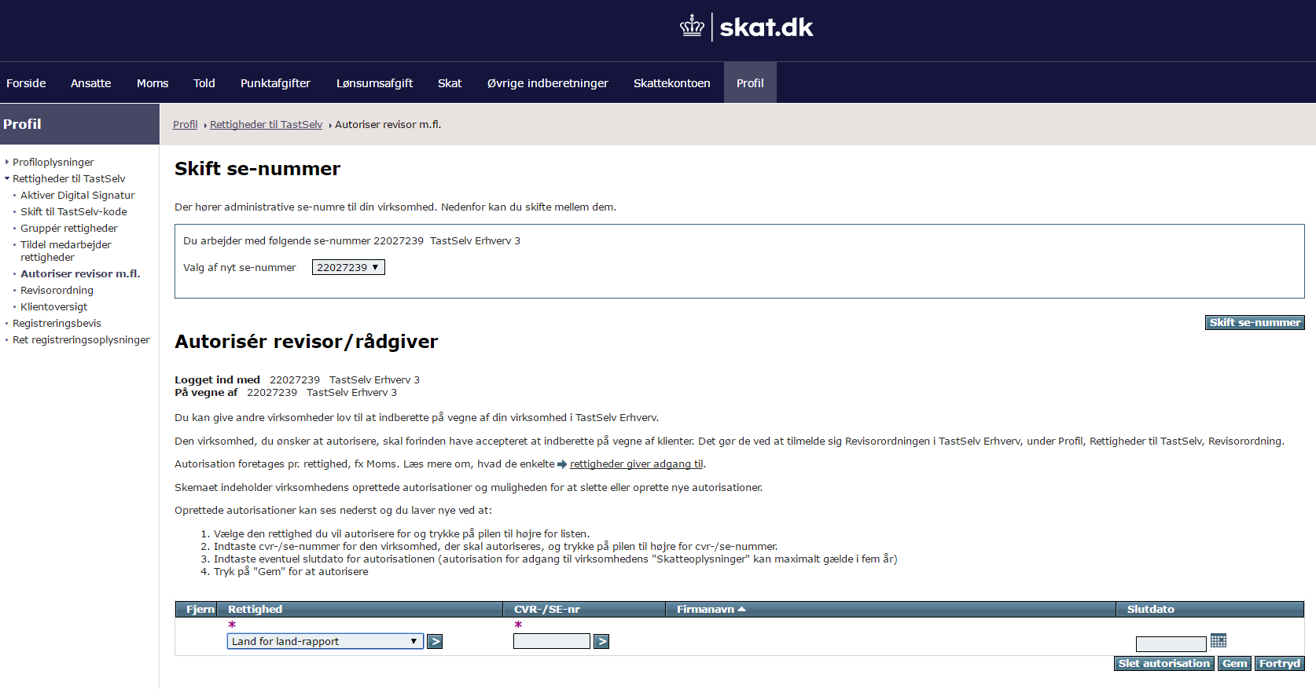

4 Hvilke indberetningskanaler og formater kan anvendes
Det er kun muligt at aflevere land for land-rapporter via TastSelv Erhverv. Rapporterne kan udelukkende afleveres i det CbC-xml format som OECD har udarbejdet.
Formatet samt vejledning kan hentes her.

5 Overordnede forretningsmæssige krav til filopbygningen
De forretningsmæssige krav og definitioner af de enkelte elementer i land for land-rapporterne er defineret af OECD. Link til OECD guide til implementering af land for land-afrapportering findes på Skatteforvaltningens hjemmeside for www.skat.dk/cbc
Helt overordnet set, er det vigtigt, at hver fil kun indeholder:
- Et indkomstår.
- Oplysninger om én multinational koncern.

6 Overordnede tekniske krav til filopbygningen
Filen opbygges i overensstemmelse med det XML-format som OECD har udarbejdet. Filen skal desuden overholde de yderligere krav, der er beskrevet i dette dokument.
- XML version skal være = 1.0 og encoding skal være = UFT-8.
- Version og encodingformat skal defineres i den indsendte fil.
- Eksempel på CbC-xml declaration:
<?xml version="1.0" encoding="UTF-8"?>
<cbc:CBC_OECD xmlns:cbc="urn:oecd:ties:cbc:v2" xmlns:iso="urn:oecd:ties:isocbctypes:v1" xmlns:stf="urn:oecd:ties:cbcstf:v5" version="2.0">

- Det anbefales at Byte Order Mark udelades.

- Landekoder skal overholde ISO-3166-1 Alpha 2.
- Valutakoder skal overholde ISO-4217 Alpha 3.
- Sprogkode skal overholde ISO-639-1.
- En indberetning hvor følgende tegnkombinationer anvendes er ikke tilladt: (tegn mellem ' ')
'--'
'/*'
'&#'

7 Test og Testmiljø
Skattestyrelsen stiller ikke et egentligt testmiljø til rådighed for indberetning af land for land-rapporter. Derimod kan den XML-fil, som indeholder rapporten valideres direkte i løsningen før den indberettes til Skattestyrelsen. Du har også mulighed for at validere filen uden at indberette den, og i stedet gøre dette på et senere tidspunkt.

8 Indberetning af initial land for land-rapport
Punkt 8 gælder kun fuldt ud for initial rapportering. Det vil sige, den første land for land-rapport der indrapporteres af en multinational koncern for en given periode. Med hensyn til tilføjelser, rettelser og sletninger se nedenfor. Mange af reglerne for syntax med videre, vil dog også gælde for rettelser mv.

8.1 MessageSpec
MessageSpec-strukturen indeholder oplysninger, som identificerer indberetningsfilen, indberetteren, perioden mv.
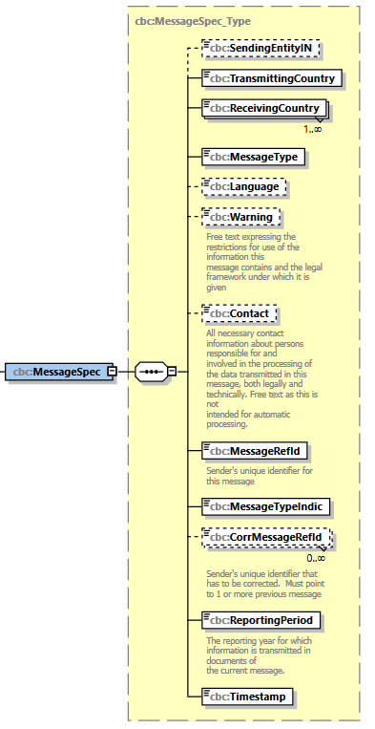
Element | Attribut | Længde | Type | Krævet | Validering
TransmittingCountry |  | 2 karakterer | iso:CountryCode_Type | Ja | Ja

- Udfyldes altid med DK
Element | Attribut | Længde | Type | Krævet | Validering
ReceivingCountry |  | 2 karakterer | iso:CountryCode_Type | Ja | Ja

- Udfyldes altid med DK
Element | Attribut | Længde | Type | Krævet | Validering
MessageType |  |  | cbc:MessageType_EnumType | Ja | Ja

- Udfyldes altid med CBC
Element | Attribut | Længde | Type | Krævet | Validering
MessageRefId |  | Max 198 tegn | xsd:string | Ja | Ja

- MessageRefId skal være unikt og bygges op på følgende måde:
- [DK][Årstal fra ReportingPeriod][-][se nr. på indberetter][unik ID der vælges af indberetter]
Eksempel: DK2016-12345678X01
Element | Attribut | Længde | Type | Krævet | Validering
MessageTypeIndic |  |  | MessageTypeIndic codes | Ja | Ja
- MessageTypeIndic skal udfylde med CBC401 eller CBC402
Element | Attribut | Længde | Type | Krævet | Validering
ReportingPeriod |  |  | xsd:date | Ja | Ja

- Sidste dag i den regnskabsperiode der indrapporteres for i formatet ÅÅÅÅ-MM-DD.
Eksempel 2016-12-31.

8.2 CbcBody
CbcBody består overordnet af 3 elementer.
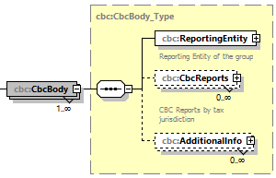

ReportingEntity som kun kan forekomme 1 gang.
CbCReports som indeholder tabel 1 og tabel 2. Der er én CbCreport pr. land den multinationale koncern driver aktivitet i.
AdditionalInfo, som er tabel 3, er et fritekstfelt til uddybende forklaringer.

8.2.1 ReportingEntity
Indeholder oplysninger om det indberetningspligtige selskab.
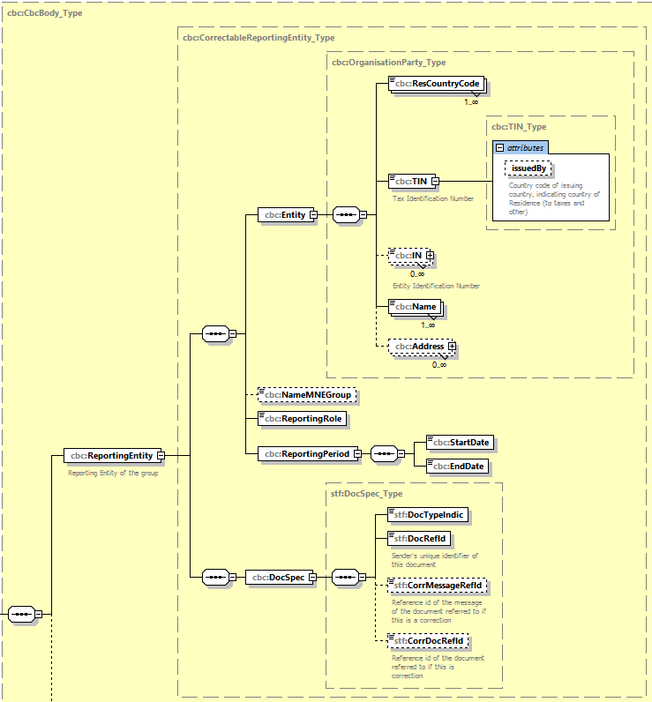

Element | Attribut | Længde | Type | Krævet | Validering
ResCountryCode |  | 2 karakterer | iso:CountryCode_Type | Ja | Ja

- Skal være udfyldt med DK. Bemærk at feltet kan gentages.

Element | Attribut | Længde | Type | Krævet | Validering
TIN |  | 8 tegn | iso:CountryCode_Type | Ja | Ja

- Udfyldes med det se nr. hvorpå pligten til at indrapportere land for land-rapporter er registreret.

Element | Attribut | Længde | Type | Krævet | Validering
TIN | issuedBy | 2 karakterer | iso:CountryCode_Type | Ja | Ja
- Udfyldes altid med DK
Eksempel: <TIN issuedBy="DK">12345678</TIN>

Element | Attribut | Længde | Type | Krævet | Validering
ReportingPeriod |  |  |  | Ja | Ja

- Sidste dag i den regnskabsperiode der indrapporteres for i formatet ÅÅÅÅ-MM-DD.
Eksempel 2016-12-31.
Element | Attribut | Længde | Type | Krævet | Validering
Startdate |  |  | xsd:date | Ja | Ja

Element | Attribut | Længde | Type | Krævet | Validering
Enddate |  |  | xsd:date | Ja | Ja

Element | Attribut | Længde | Type | Krævet | Validering
DocTypeIndic |  |  | stf:OECDDocTypeIndic_EnumType | Ja | Ja

- Tilladte værdier ved indsendelse af initial rapport er:
  - OECD1

Element | Attribut | Længde | Type | Krævet | Validering
DocRefId |  | Max 198 tegn | xsd:string | Ja | Ja

- DocRefId skal være unikt og bygges op på følgende måde:
- [DK][Årstal fra ReportingPeriod][se nr. på indberetter][unik ID der vælges af indberetter]
Eksempel: DK201612345678X01

8.2.2 CbcReports
Elementet CbcReports er sammensat af følgende korrigerbare elementer som er samlet under samme DocRefId:
ResCountryCode der indikerer hvilket land en CbcReport omhandler.
Summary som svarer til indholdet i tabel 1, jf. BEK nr 1133 af 27/08/2016
ConstEntities som svarer til tabel 2, jf. BEK nr 1133 af 27/08/2016

8.2.2.1 ResCountryCode og Summary

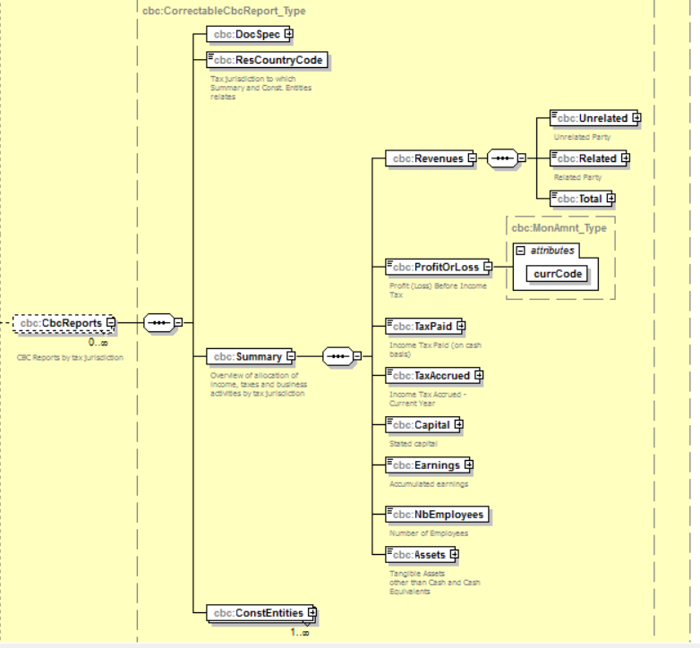

Element | Attribut | Længde | Type | Krævet | Validering
DocTypeIndic |  |  | stf:OECDDocTypeIndic_EnumType | Ja | Ja

- Tilladte værdier ved indsendelse af initial rapport er:
  - OECD1

Element | Attribut | Længde | Type | Krævet | Validering
DocRefId |  | Max 198 tegn | xsd:string | Ja | Ja

- DocRefId skal være unikt og bygges op på følgende måde:
- [DK][Årstal fra ReportingPeriod][se nr. på indberetter][unik ID der vælges af indberetter]
Eksempel: DK201612345678X01

Element | Attribut | Længde | Type | Krævet | Validering
ResCountryCode |  | 2 karakterer | iso:CountryCode_Type | Ja | Ja

- Der kan kun afleveres 1 CbcReport med en given ResCountryCode. Der kan således ikke være to eller flere CbcReports for samme land.

Summary indeholder flere forskellige beløb. Fælles for alle beløb er, at de skal angives fuldt ud som et helt kronebeløb. De angivne beløb må ikke afrundes yderligere, f.eks. til nærmeste t.kr. eller lignende.
Element | Attribut | Længde | Type | Krævet | Validering
Flere forskellige | currCode | 3 karakterer | iso:currCode_Type | Ja | Ja

- Attributten currCode skal være den samme i alle CbcReports for en ReportingEntity for en given ReportingPeriod.
- Attributten er obligatorisk på alle elementer der indeholder beløb.
Eksempel: <ProfitOrLoss currCode="DKK">10000</ProfitOrLoss>

8.2.2.2 ConstEntity

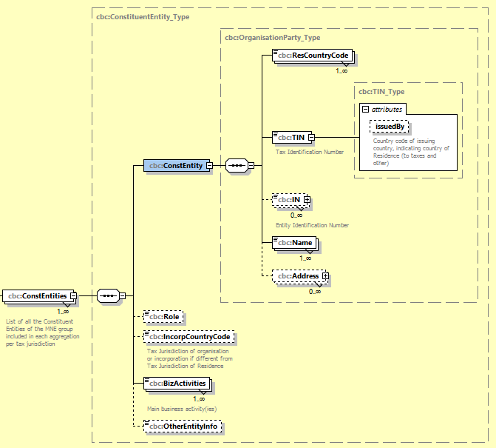

Element | Attribut | Længde | Type | Krævet | Validering
ResCountryCode |  | 2 karakterer | iso:CountryCode_Type | Ja | Ja

- Omhandler en CbcReport Danmark skal der på alle enheder være en ResCountryCode, der er DK.

Element | Attribut | Længde | Type | Krævet | Validering
TIN |  | Min 1 tegn | iso:CountryCode_Type | Ja | Ja

- Udfyldes med det TIN som enheden anvender i dets hjemland.
- Omhandler en CbCreport Danmark udfyldes TIN med cvr/se nummer på enheden.
Element | Attribut | Længde | Type | Krævet | Validering
TIN | issuedBy | 2 karakterer | iso:CountryCode_Type | Ja | Ja

- Attributten issuedBy må kun udelades hvis TIN=NOTIN
- Hvis en enhed har en ResidentCountryCode = DK skal elementet TIN have attributten issuedBy=DK
Element | Attribut | Længde | Type | Krævet | Validering
OtherEntityInfo |  | max 4.000 tegn | cbc:StringmaxLengthForLongText_Type | Nej  (Ja) | Nej

- Hvis forretningsaktiviteten for en ConstEntity er = CBC513 (Other) skal feltet udfyldes.

8.2.3 AdditionalInfo
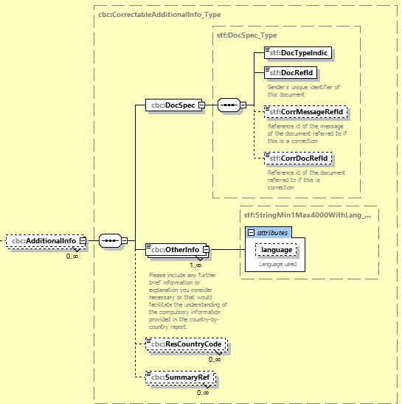

Element | Attribut | Længde | Type | Krævet | Validering
DocTypeIndic |  |  | stf:OECDDocTypeIndic_EnumType | Ja | Ja

- Tilladte værdier ved indsendelse af initial rapport er:
  - OECD1

Element | Attribut | Længde | Type | Krævet | Validering
DocRefId |  | Max 198 tegn | xsd:string | Ja | Ja

- DocRefId skal være unikt og bygges op på følgende måde:
- [DK][Årstal fra ReportingPeriod][-][se nr. på indberetter] [unik ID der vælges af indberetter]
Eksempel: DK2016-12345678X01

Element | Attribut | Længde | Type | Krævet | Validering
OtherInfo |  | max 4.000 tegn | cbc:StringmaxLengthForLongText_Type | Ja | Nej

- Fritekstfelt til brug for angivelse af yderligere informationer.

Element | Attribut | Længde | Type | Krævet | Validering
ResCountryCode |  | 2 karakterer | iso:CountryCode_Type | Nej | Ja

- Hvis udfyldt laver elementet en reference til et eller flere landes CbcReports og indikerer dermed, at de yderligere informationer relaterer sig specifikt til hertil.

Element | Attribut | Længde | Type | Krævet | Validering
SummaryRef |  |  | cbc:CbcSummaryListElementsType_EnumType | Nej | Ja

- Hvis udfyldt laver elementet en reference til et eller flere af de økonomiske nøgletal der er indeholdt i et Summary.
- Hvis feltet er udfyldt anbefales det at der også er udfyldt en landereference
- De tilladte værdier er:
  - CBC601 – Revenues Unrelated
  - CBC602 – Revenues Related
  - CBC603 – Revenues Total
  - CBC604 – Profit or Loss
  - CBC605 – Tax Paid
  - CBC606 – Tax Accured
  - CBC607 – Capital
  - CBC608 – Earnings
  - CBC609 – Number of Employees
  - CBC610 – Assets
  - CBC611 – Name of MNE Group

9 Indberetning af tilføjelser, rettelser og sletninger
Hvis den oprindeligt indberetterede land for land-rapport ikke er korrekt, eller ikke er fyldestgørende, kan du efterfølgende rette den. Alternativt kan du slette rapporten og i stedet indberette en ny land for land-rapport.
Både tilføjelser, rettelser og sletninger udføres ved at uploade en ny XML-fil i Skattestyrelsens løsning – det sted som den oprindelige indberetning blev uploadet. De samme valideringsregler, som gjaldt for den oprindelige indberetning, gælder også for den nye fil med ændringer.

CbC XML strukturen indeholder 3 top-level elementer og disse kan rettes uafhængigt af hinanden. De tre elementer er ReportingEntity, CbCReports og AdditionalInfo.
Skal du kun rette en del af et top-level element, skal den nye XML-fil stadig indeholde hele elementet. Fx hvis navnet på et selskab i et land skal ændres (del af top-level elementet CbcReports), skal Summary og informationerne om alle enhederne i pågældende land sendes ind i den nye fil.

Det er muligt at kombinere rettelser og sletninger (DocTypeIndic=OECD2 og DocTypeIndic=OECD3) i samme fil. Rettelser og sletninger kan ikke kombineres med tilføjelser (DocTypeIndic=OECD1 i nye top-level elementer og DocTypeIndic=OECD0 i ReportingEntity).
Det er ikke tilladt at henvise til DocRefId i en CorrDocRefID, hvor DocRefId oprettes i den samme fil (altså en rettelse til rettelse i samme fil).
Vi anbefaler, at hvis man ikke får lavet sin indberetning korrekt, kun foretager én type af rettelse pr. fil.

Alle rettelser skal indeholde elementet MessageSpec med et nyt unikt MessageReffID.

Det er muligt at lave rettelser til rettelser, efter samme principper som beskrevet i denne vejledning. Rettelser til en tidligere rettelse adskiller sig ikke fra rettelser af den oprindelige indberetning.

9.1 Tilføjelser
Hvis du, efter at have indberettet land for land-rapporten i Skattestyrelsens løsning opdager, at den ikke er fyldestgørende, fordi der mangler et eller flere top-level elementer, er det muligt efterfølgende at lave en tilføjelse. Elementerne kan både være yderligere information (AdditionalInfo) eller manglende rapporter for et eller flere lande (CbcReports). Altså oplysninger eller rapporter, der mangler i den oprindelige indberettede land for land-rapport, for at den dækker hele koncernen.

Da tilføjelser ikke relaterer sig til et allerede modtaget element, defineret med et eget DocRefID, er det nødvendigt at filen indeholder elementet ReportingEntity, med DocTypeIndic=OECD0.
Elementet ReportingEntity skal være en nøjagtig kopi af det tidligere indsendte. Der må ikke samtidig rettes eventuelle fejl i elementet.
Herefter skal filen indeholde det, eller de, elementer som der ønskes tilføjet til den oprindeligt indsendte rapport. Tilføjede elementer indberettes som var de nye, det vil sige med DocTypeIndic=OECD1.

9.2 Rettelser
Det er muligt efterfølgende at rette, hvis du opdager, at oplysningerne, der er indberettet i land for land-rapporten, ikke er korrekte eller fyldestgørende. Det kunne for eksempel være fordi et eller flere elementer har mangler eller er fejlagtige. Rettelserne sker til et top-level element der tidligere er indsendt. Det kan være et eller flere af de tre top-level elementer der findes, altså AdditionalInfo, CbcReports eller ReportingEntity.
Eksempler på dette kunne være, hvis betalt skat i et summary for et land skal ændres, der skal rettes på oplysningerne omkring et selskab i et givet land eller, der skal tilføjes et ekstra selskab til et givet land.
Den nye XML-fil skal indeholde alle oplysninger i det top-level element der ønskes rettes. Også de oplysninger som ikke rettes.
Således vil en fil der retter et beløb, eksempelvis TaxPaid, i en rapport for et givent land, stadig skulle indeholde alle beløb og alle oplysninger omkring selskaberne (ConstEntities) i det pågældende land

Da rettelsen relaterer sig til et allerede modtaget element, der er unikt identificeret med et DocRefID, skal filen ikke indeholde elementet ReportingEntity.
Filen indeholder alene de top-level elementer som ønskes rettet. For alle de rettede top-level elementer gælder det, at DocTypeIndic=OECD2
Elementet CorrDocRefID skal anvendes og skal være lig med DocRefID på det tidligere indsendte top-level element der ønskes rettet.
Der skal angives et nyt unikt DocRefId.

9.3 Sletninger
Det er muligt at slette et top-lev element i sin helhed, hvis du efter at have indberettet land for land-rapporten opdager, at det er nødvendigt. Det er muligt at slette både AdditionalInfo, CbcReports og ReportingEntity. Se nedenfor omkring særlige regler for ReportingEntity elementet.
Da Sletningen relaterer sig til et allerede modtaget element, der er unikt identificeret med et DocRefID, skal filen ikke indeholde elementet ReportingEntity, med mindre, at det er dette element, du ønsker slettet.
Den nye XML-fil skal indeholde alle obligatoriske oplysninger i det top-level element, der ønskes slettet. I praksis skal top-level elementet, der ønskes slettet, således være identisk med den tidligere indsendte, med følgende afvigelser fra den oprindelige indberetning:
DocTypeIndic=OECD3
Elementet CorrDocRefID skal anvendes og skal være lig med DocRefID på det tidligere indsendte top-level element der ønskes slettet.
Der skal angives et nyt unikt DocRefId.

9.3.1 Særlige opmærksomhedspunkter omkring sletning
Slettes alle top-level elementerne, AdditionalInfo og CbcReports, skal ReportingEntity også slettes.
ReportingEntity kan ikke slettes før alle andre top-level elementer er slettet.

10 Eksempler på CbC-xml
Dette afsnit indeholder eksempler på CbC XML-filer udarbejdet af EU Kommissionen. Disse viser en oprindeligt indberettet rapport og en fil der retter den oprindelige rapport på et specifikt område. Filerne er ikke specifikt lavet til danske forhold og skal derfor alene ses som eksempler på hvordan en rettelsesfil er konstrueret. Filerne i 10.7 er lavet af Skattestyrelsen.

10.1 Tilføjelse af top-level elementet i CbCReports
Filerne viser en tilføjelse af en CbcReports for Tyskland.
Oprindelig fil
Fil med tilføjelse

10.2 Tilføjelse af et selskab i CbcReports
Filerne viser tilføjelsen af et selskab i CbcReports for Spanien.
Teknisk er dette ikke en tilføjelse, men en rettelse, hvor der tilføjes yderligere informationer i et allerede indberettet top-level element. Derfor anvendes DoctypeIndic=OECD2. Som det ses, så indberettes alle de oplysninger der fremover skal være i CbcReports for Spanien.
Oprindelig fil
Fil med tilføjelse

10.3 Rettelse af Summary
Filerne viser en rettelse af Unrelated Revenues i en CbcReports for Spanien. Ændringen medfører også ændring i Total Revenue.
Oprindelig fil
Fil med rettelse

10.4 Rettelse af Summary og ReportingEntity
Filerne viser en rettelse af Unrelated Revenues i en CbcReports for Spanien. Ændringen medfører også ændring i Total Revenue. Samtidig ændres ReportingRole for ReportingEntity.
Oprindelig fil
Fil med rettelse

10.5 Sletning af et selskab i CbcReports
Filerne viser en sletning af et selskab i en CbcReports for Spaninen.
Teknisk er dette ikke en sletning, men en rettelse, hvor der fjernes en del af informationerne i et allerede indberettet top-level element. Derfor anvendes DoctypeIndic=OECD2. Som det ses, så indberettes alene de oplysninger der fremover skal være i CbcReports for Spanien.
Oprindelig fil
Fil der sletter selskabet

10.6 Sletning af top-level elementet CbcReports
Filerne viser en sletning af CbcReports for Frankrig.
Oprindelig fil
Fil der sletter en hel CbcReports

10.7 Sletning af alle top-level elementer inklusiv ReportingEntity
Filerne viser en sletning af alle elementer i en tidligere indberettet land for land-rapport. Dette gør det muligt at starte forfra og indberette en ny rapport, for den samme periode.
Oprindelig fil
Fil der sletter alle elementer

